Урок окружающего мира в 3 классе
по программе УМК «Школа России»
по теме: «Разнообразие животных»
Цель: формирование представления о царстве животных.
Задачи:
- познакомить с разнообразием животных, их классификацией.
- Развивать познавательный интерес, умение систематизировать ранее полученные знания и применять их.
- Воспитывать любознательность, любовь к природе, стремление узнавать что – то новое и полезное, интерес к учёбе.
Планируемые результаты:
- учащиеся определять принадлежность животных к определенной группе;
- классифицировать животных;
- работать с дополнительной информацией из разных источников.
Оборудование:
- картинки с изображением животных;
- СD –диск к УМК А.А. Плешакова;
- звезда с типами животных.

Ход урока.
- Организационный момент.
Приветствие учащихся, организация положительной атмосферы и учебного настроения у детей, проверка готовности учащихся к уроку.
- Актуализация знаний.
- Прежде чем мы перейдем к новой теме, давайте вспомним тему предыдущего урока. («Охрана растений»)
- С помощью этих знаков расскажите, какое негативное воздействие приносят люди природе.
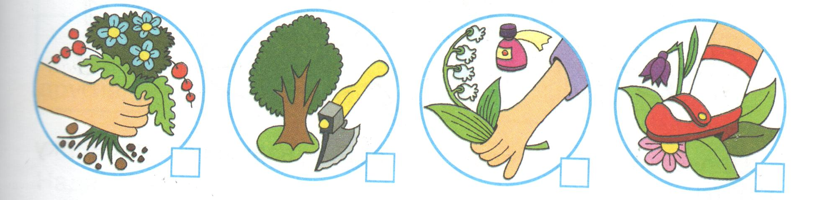
- А теперь продемонстрируйте свои запретительные знаки «Береги растения», которые вы подготовили к уроку (дети демонстрируют знаки «Береги растения» и кратко их защищают (если класс большой, демонстрация проходит группами по 3-4 человека).
- Самоопределение к деятельности.
Учитель вывешивает картинки представителей животных разных групп: бабочка, жираф, крот, жук, окунь, дятел, орел, щука, акула.
- Распределите этих животных по группам, изученных ранее (насекомые, рыбы, птицы, звери).
- Молодцы, а теперь подумайте и определите тему нашего урока (тема урока – животные).
4. Работа по теме урока.
- Кого вы представляете при произношении слова «животные»? (ответы детей).
- Как разнообразны ответы. Действительно животный мир очень разнообразен, так ли это, давайте докажем это на уроке.
- Ребята, ученый, который предложил классификацию животных, был Карл Линней. Он разделил животных по сходству. Он разделил животных на пять типов. (Учитель вывешивает «Звезду»):
- Есть скелет и покров (шерсть, панцирь, чешуя, перья)

5. Ноги состоят из частей (членистоногие)
2. Тело покрыто иглами
Типы животных

4. Нет скелета
3. Имеют раковину

- Ребята теперь я вам дам конверты с животными, а вы распределите их по этим признакам. (Содержание конвертов: паук, улитка, майский жук, осьминог, рак, крокодил, дождевой червь, пиявка, краб, кальмар, сова, муха, лось, чайка, стрекоза, дельфин, кит, морская звезда, утка, черепаха, лягушка, белка, заяц, орел, бабочка, акула, карась, камбала, волк, слон, корова, медведь).
- Но это, ребята, еще не все. Каждый тип животных делится еще на классы:
1. Первый тип мы разделим на зверей (млекопитающих), птиц, рыб, пресмыкающихся (рептилии), земноводные;
2. Второй тип: иглокожие;
3. Третий тип: моллюски.
4. Четвертый тип: Черви
5. Пятый тип: Насекомые, паукообразные и ракообразные.
- Ребята, скажите, разнообразен мир животных? (ответы детей)
Физкультминутка.
Вверх ладошки! Хлоп! Хлоп!
По коленкам шлеп! Шлеп!
По плечам теперь похлопай,
По бокам себя пошлепай,
Можешь хлопнуть за спиной,
Хлопаем перед собой,
Вправо – можем,
Влево – можем,
И крест – накрест руки сложим.
- Продолжение работы по теме урока
- Продолжим, ребята? Обратимся к учебнику на стр. 88 – 90 и прочитаем определение каждой группы животных, приведем примеры.
- А теперь, откройте рабочую тетрадь на стр. 51, № 1, 2.
- Откроите учебник на стр. 90 -91 и определим с помощью атласа – определителя животных на этих страницах.
6. Рефлексия.
- Давайте повторим, с какими группами животных мы познакомились (черви, моллюски, иглокожие, ракообразные, паукообразные, насекомые, рыбы, земноводные, пресмыкающиеся (рептилии), птицы, звери (млекопитающие).
- Оцените себя и свою работу на уроке.
7. Домашнее задание.
Р.Т. стр. 53 № 3, п. 4. Стр. 54 № 5.
Уч. стр. 93.

Классификация животных
Есть скелет и покров (чешуйки, перья, панцирь, шерсть):
1.
2.
3.
4.
5.

(Карл Линней, по сходству)

Членистоногие:
1.
2.
3.
Типы
животных
Нет скелета:

Имеют раковину:

Тело покрыто иглами

